Avant l’utilisation de l’interface il faut installer l’application (***wamp server***) et (***sublime text***).

1. ***Installation et configuration de l’application wamp server***

Avant de télécharger « Wamp Server », il faut vérifier quel est le type du système de votre PC : 32 ou 64 bits ?

* Cliquez sur le bouton « Démarrer »
* Cliquez sur « Panneau de configuration »
* Cliquez sur « Système et sécurité »
* Cliquez sur « Système »

Ou

* Sur le bureau, faites un clic droit sur « Ordinateur »
* Dans le menu contextuel, sélectionnez « Propriétés »

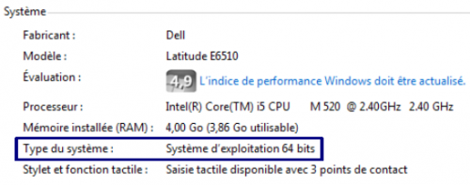

En fonction du type de système relevé, téléchargez la version « Wamp server » adaptée à votre PC.

Pour télécharger « Wamp server », suivez le lien : <http://www.wampserver.com/> .

***Démarrage de Wamp server***

Apres l’installation  Wamp se démarre plutôt facilement. Deux possibilités :

* Vous avez l’icône disponible dans votre barre des tâches, ou sur votre bureau
* Vous vous contentez de rechercher Wamp dans votre menu de démarrage

Le démarrage de Wamp est déterminé il devrait y avoir un nouveau petit icône à droite de la barre des tâches dans Windows, comme celle-ci:

Vert, tout est bon ! Vous pouvez commencer à travailler

[13 Non classé ](https://i0.wp.com/www.team-ever.com/wp-content/uploads/2017/08/13.jpg?ssl=1)

Pour plus d’informations sur l’installation et le démarrage de wamp suivez le lien : <https://www.team-ever.com/installer-et-parametrer-wamp-sur-windows/> .

Une vidéo présentant l’installation de WAMP :

<https://www.youtube.com/watch?time_continue=243&v=ir5BFLwtAbo>

***Extraire le fichier interface***

Après l’installation il faut extraire le fichier interface.zip dans le dossier : **« C:\wamp64\www »**

***Démarrage de l’interface***

Pour démarrer l’interface il faut lancer un navigateur web (**Firefox**, Internet Explorer, Google Chrome ...) puis entrer [**http://localhost/**Interface/index.php](http://localhost/Interface/index.php) (le i en majuscule) dans la barre d'adresse. Cela lancera l’interface avec le premier triplet à traiter.

Apres chaque validation ou non validation un message de confirmation va apparaitre « **Traitement OK** » avec un button ok pour passer au triplet suivant .

A la fin du traitement :

* un message va apparaitre « Le traitement de fichier est terminer » avec un button ok pour renisialiser et revenir au premier triplet .
* le resultats du traitement sera en forma text dans deux fichiers dans le dossier **« C:\wamp64\www\Interface »:**
* resultatsfinalnonvalide : pour les triplet non valider .
* resultatsfinalvalide : pour les triplet valider .

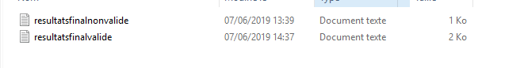

1. ***installation de sublime text***

Pour avoir une meilleur vision sur les resultats final ,nous conseillons d’utiliser sublime pour la lecture du fichier. Pour installer suivez le lien : <https://www.sublimetext.com/3> .

Pour plus d’informations sur l’installation de sublime text, suivez le lien : <https://www.templatemonster.com/help/how-to-download-and-install-sublime-text2-editor.html>

Une vidéo présentant l’installation de sublime :

<https://www.youtube.com/watch?v=-o5Bbz9VcGs>

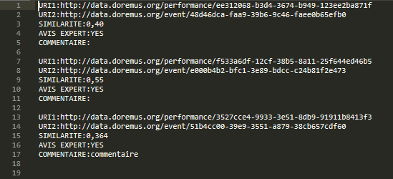Exemple des résultats finals avec application sublime text :

***Quelques fonctionnalites de l’interface  :***

* Un bouton Retour qui permet de retourner sur des triples precedents .
* Une zone texte pour les commentaires.
* Un accès direct pour :
* Une image qui mène vers le site de Doremus
* Une image qui mène vers le site de Radio France
* Une image qui mène vers le site de bibliothèque national
* Une image qui mène vers le site de philharmonie
* Un compteur il consiste à compter les triplets validés et les non validés.